（潍院政字〔2022〕56号，潍坊学院党委（校长）办公室，2022年11月10日印发）

潍坊学院国有资产处置管理规定
第一章 总则
第一条 为加强国有资产处置管理，根据《山东省省级行政事业国有资产处置管理办法》《山东省省属高等学校国有资产管理办法》和学校国有资产管理制度等，结合学校实际，制定本规定。
第二条 本规定所称的国有资产是指通过以下方式取得或者形成的行政事业性国有资产，主要包括：
（一）使用财政性资金形成的资产；
（二）接受调拨或者划转、置换形成的资产；
（三）接受捐赠并确认为国有的资产；
（四）其他国有资产。
国有资产表现形式为流动资产（货币资金、短期投资、应收及预付款项、存货等）和非流动资产（固定资产、在建工程、无形资产、长期投资等）等。
第三条 国有资产处置是指对其占有、使用的国有资产进行产权转让或者核销产权的行为。处置方式包括调拨、捐赠、有偿转让（含出售、出让）、报废、报损（含货币性资产损失核销）、置换以及国家规定的其他方式等。
第四条 国有资产处置实行审批制度。未按规定权限和程序报经批准，任何单位和个人不得擅自处置国有资产，不得处理相关会计账务。
第五条 拟处置的国有资产产权应当清晰。权属关系不明确或存在权属纠纷的资产，须待权属界定明确后方可处置；涉及法律诉讼的国有资产，诉讼期间不得申请处置。
第六条 国有资产归口管理部门负责对拟处置资产进行初审，其职责包括：
（一）计划财务处负责对货币资金、各种债权债务、对外投资、其他有价证券等货币资产进行管理，对固定资产、无形资产进行财务审核和记账管理；
（二）资产与实验室管理处负责对土地、房屋（含构筑物）、通用设备、专用设备及文物陈列品及家具用具进行监管和审核；
（三）图书馆负责对全校图书资料（包括纸质和电子类）进行管理和审核。
第二章 处置范围
第七条 符合下列条件之一的国有资产，使用单位可以申请处置：
（一）经技术鉴定已丧失使用价值的；
（二）按照国家规定强制报废的；
（三）盘亏、呆账及非正常损失的；
（四）闲置不用的；
（五）超标准配置的；
（六）因技术原因不能满足本单位工作需要的；
（七）非货币性资产用于抵顶债务的；
（八）已达到国家或省规定使用期限，继续使用不经济的；
（九）在不影响学校业务正常开展的前提下，权属关系变更能够带来更大经济效益或能够减少经济损失的；
（十）法律上所有权已经丧失或无法追索的；
（十一）因单位撤销、合并、分立、改制、隶属关系改变等原因需要处置的；
（十二）因自然灾害等不可抗力造成毁损、灭失的资产。
（十三）依据国家规定需要处置的其他资产。
第三章 处置程序
第八条 国有资产处置须遵循严格的流程（附件1），主要包括：
（一）使用单位根据实际情况向归口管理部门提交《潍坊学院国有资产处置审批表》（附件2）。审批表中应注明申请处置的原因、资产状况、数量、金额及处置方式等。
（二）资产归口管理部门进行初审，并在资产处置审批表上签署意见。
（三）资产与实验室管理处组织技术鉴定或论证，提出处置预案，按规定权限办理审批或报批手续。
（四）资产与实验室管理处根据学校审批意见或上级批复文件对资产进行处置，并按规定将处置收入上交学校。
（五）资产与实验室管理处、计划财务处负责处理相关账目，对资产处置情况进行备案。
第九条 对申请处置的国有资产，学校先进行调剂使用，以促进资源整合和共享共用，提高国有资产使用效益；对虽已丧失原有使用价值，符合资产处置条件，但能反映学校发展历程，具有时代代表性和纪念意义的资产，应由相关单位予以收藏。
第四章 审批权限
第十条 土地使用权、对外投资（含股权）、以及单位撤销、合并、分立、改制、隶属关系改变等情形下的整体资产处置，由学校报主管部门审批。其他国有资产处置事项，由学校自行审批。未按规定权限和程序报经批准，任何单位和个人不得擅自处置国有资产。
涉及学校及其主管部门审批的，应当于批复之日起15 个工作日内，逐级报省财政厅备案。
第十一条 学校处置土地使用权、对外投资（含股权）等国有资产，须按有关规定和程序，及时向有关部门申请办理产权、产籍、股权等变更或注销手续。
第五章 处置管理
第十二条 国有资产处置应遵循公开、公正、公平和竞争、择优的原则。有偿转让国有资产，应当采取拍卖、招投标方式进行；不适宜以拍卖、招投标方式进行的，经省教育厅批准可采取协议转让或以国家法律法规规定的其他方式进行。国有资产处置原则上每年集中进行一次。
第十三条 学校应当按规定方式处置国有资产。
（一）无偿调拨、有偿转让或置换：
1.由于科学技术的发展、新产品的出现，导致现有部分设备在本校内使用价值不高，又不适合作报废处置的；
2.由于条件改善，部分资产被淘汰，按报废处置不合适的；
3.性能指标和精确度达不到特定标准，但能转为他用的；
4.已被开发并有偿利用的发明专利等无形资产；
5.由于其他原因经上级部门或学校批准可以进行无偿调拨的；
6.按照国家规定以旧换新的。
（二）报废：
1.超过规定的使用年限，效能丧失，或继续使用有可能造成危险，且不易改装、改良的；
2.国家已明令禁止使用或已达到报废期必须强制报废的；
3.损坏严重无法修复的，或即使可修复但维修费用超过同类资产重置价值50%的；
4.因学校规划和发展建设需要而拆损的；
5.已丧失时效，再无利用价值的无形资产。
（三）报损：
1.在经济来往过程中，由于特殊原因无法挽回的坏账损失；
2.在使用和保存过程中发生的自然损耗；
3.由于自然灾害造成的各项损失；
4.盘亏、毁损、盗失、丢失等非正常损失的资产。
第十四条 经批准以有偿转让或置换方式处置国有资产、以非货币性资产抵顶债权债务，一般应当进行资产评估。资产评估工作应当委托具有相关资质的社会中介机构进行，其资产评估结果是处置资产作价的依据。意向转让价格（包括拍卖保留价）低于评估价值90%的，须按原渠道报经审批部门重新批准，未经重新批准不得转让。
第十五条 经批准处置的国有资产，在资产完全移交之前，除另有规定外，由原使用单位负责确保资产安全完整。
第十六条 因撤销、合并、分立、改制、隶属关系改变等原因进行整体国有资产处置的，须依据批准文件和实际需要，组织办理资产清查、财务审计、损失核销、资产评估、资产处置、收入上缴、产权登记等相关事项。
第十七条 各单位（部门）要加强国有资产处置管理，维护国有资产的合法权益，防止国有资产流失。对擅自处置国有资产的单位或个人，按有关规定予以处分，情节严重的，移交司法机关依法进行处理。
第六章 处置收入
第十八条 学校国有资产处置收入，包括国有资产（含股权）有偿转让（含出售、出让）收入、报废报损资产残值变价收入、拆迁补偿收入、置换差价收入、保险理赔收入以及处置国有资产取得的其他收入。
第十九条 国有资产处置收入属于政府非税收入，在扣除处置资产发生的评估费、拍卖佣金等直接费用后，应全额上缴国库，纳入财政预算，实行“收支两条线”管理。
任何单位和个人不得隐瞒、截留、挤占、挪用、坐支或擅自减收、免收、缓收国有资产处置收入。
第七章 附则
第二十条 本办法由资产与实验室管理处负责解释。
第二十一条 本办法自印发之日起施行。《潍坊学院国有资产处置管理规定》（潍院政字〔2017〕109号）同时废止。

附件：1.潍坊学院国有资产处置流程图
2.潍坊学院国有资产处置审批表

附件１

潍坊学院国有资产处置流程图

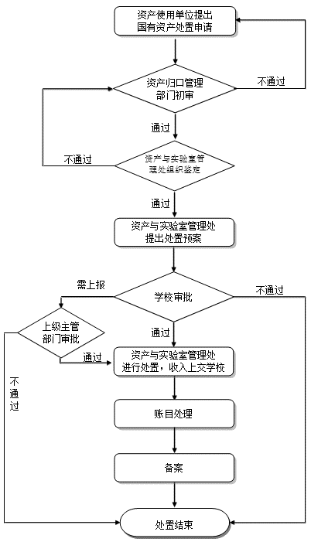
附件2
潍坊学院国有资产处置审批表
申请报告  （处置原因、资产状况、数量、金额及处置方式等） | 经办人： 负责人签字： （公章）  年 月 日
归口管理  部门意见 | 经办人： 负责人签字： （公章）  年 月 日
技术鉴定  意见 | 鉴定意见:  鉴定成员：  年 月 日
资产与实验室管理处意见 | 经办人： 负责人签字： （公章）  年 月 日
学校意见
注：本表需另附资产处置报告单，从固定资产管理系统打印。

